ГРАВИРОВАЛЬНО-ФРЕЗЕРНЫЙ СТАНОК С ЧПУ SM2030L

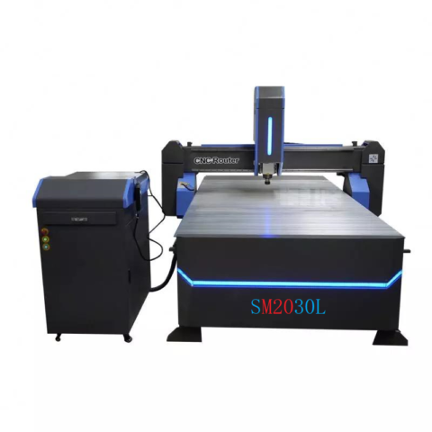
- НАЗНАЧЕНИЕ:
- Оборудование предназначено для изготовления деталей путём фрезеровки из полноформатных плитных материалов (2D обработка) и для нанесения различных гравировок на поверхности деталей (2D обработка). Также возможности оборудования позволяют использовать его для изготовления объёмных деталей в 3-х мерном пространстве (3D обработка).

- ОБЛАСТЬ ПРИМЕНЕНИЯ:
- Производство рекламной продукции:
- Раскрой криволинейных деталей из листовых пластиков, ПВХ, акрила и других различных композитных материалов. Вырезка букв, логотипов, подставок, эмблем и т.д. Изготовление выставочных и брендовых рекламных стендов.
- Производство корпусной мебели:
- Криволинейный и прямолинейный раскрой фанеры, ДСП, МДФ. Изготовление различных мебельных фасадов , накладок на мебель, столешниц для кухонной мебели, элементов мебели из массива.
- Производство дверей:
- Раскрой криволинейных деталей из листовых пластиков, ПВХ, акрила и других различных композитных материалов. Вырезка букв, логотипов, подставок, эмблем и т.д. Изготовление выставочных и брендовых рекламных стендов.
- Изготовление элементов лестниц, декора и сувенирной продукции:
- Панно с художественной резьбой и орнаментами. Декоративные элементы для украшения интерьеров. Элементы лестниц и каминов. Художественный паркет.
- Краткие характеристики
Размеры зоны обработки X и Y, наибольшие, мм | 2100 х 3050
Перемещение шпинделя по оси Z, мм | 200
Система смены инструмента | Ручная (цанговый)
Тип передачи по оси Z | ШВП
Тип передачи по оси X и Y | Косозубые рейки
Тип рабочего стола | Вакуумный стол с T-пазами
Тип электродвигателей перемещения | шаговые двигатели
Скорость рабочего хода, м/мин | 0 – 8
Скорость холостого хода, м/мин | 0 – 12
Частота вращения шпинделя, об/мин | 0 – 24000
Мощность шпинделя, кВт | 6
Тип охлаждения шпинделя | водяное
Тип цанги | ER32
Посадочный диаметр инструмента, наибольший, мм | 20
Напряжение, В | 380
Частота тока, Гц | 50
Общая установленная мощность, кВт | 12,5
- Габаритные размеры
Длина, мм | 3500
Ширина, мм | 2300
Высота, мм | 1250
Вес, кг | 1400

- Страна производства Китай
- Срок гарантии 12 месяцев
- Размеры вакуумного стола, мм 3050 х 2080
- 5,5 кВт
- Шаговые двигатели
- Стол с вакуумной подготовкой

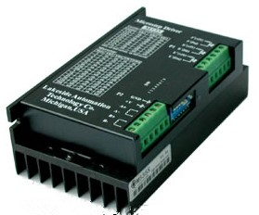ШАГОВЫЕ ДВИГАТЕЛИ ОСЕВОГО ПЕРЕМЕЩЕНИЯ ( Yako или Leadshine)
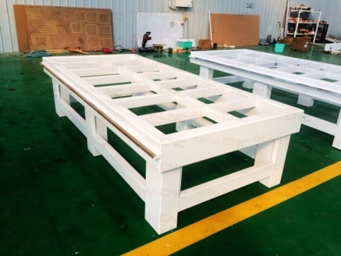ЦЕЛЬНОСВАРНАЯ СТАНИНА
Станина станка выполнена из толстостенных прямоугольных труб, что наряду с большим количеством поперечных балок, обеспечивают отличный уровень жесткости и виброустойчивости.

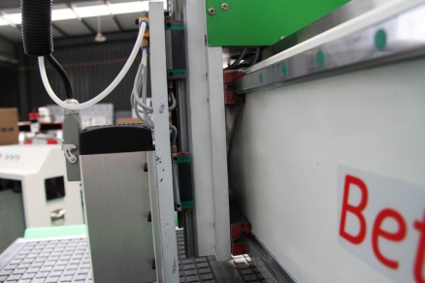ВЫСОКОТОЧНЫЕ ЛИНЕЙНЫЕ НАПРАВЛЯЮЩИЕ
ПОВЫШЕННОЙ ЖЕСТКОСТИ <HIWIN> ТАЙВАНЬ
За счет повышенной устойчивости и жесткости обеспечивают высокую точность перемещения портала и высокооборотного шпинделя по осям Х, Y, Z. Достигается высокая точность обработки и долговечность работы станка без потери точностных параметров.

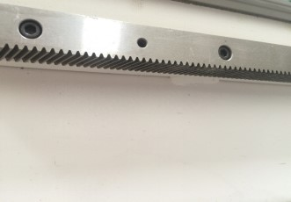КОСОЗУБАЯ РЕЙКА ПО ОСЯМ Х/Y/Z
Перемещения по осям Х и Y нас станке используется косозубая рейка. Это решение позволяет добиться высоких скоростных показателей без ущерба точности обработок.

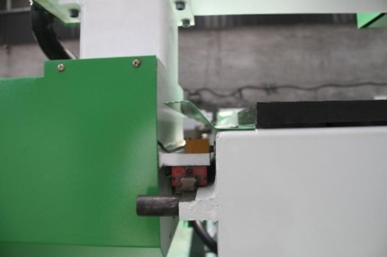КОЖУХИ ДЛЯ ЗАЩИТЫ НАПРАВЛЯЮЩИХ
Имеют специальный форму и изгиб предотвращающий попадание обрезков и пыли на направляющие в процессе обработки.

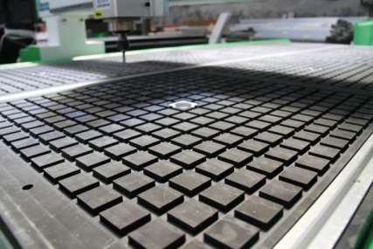КОМБИНИРОВАННЫЙ ВАКУУМНЫЙ СТОЛ С «Т» — ПАЗАМИ – БАЗОВАЯ КОНФИГУРАЦИЯ

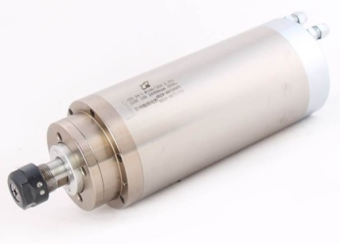ПРОМЫШЛЕННЫЙ ЭЛЕКТРОШПИНДЕЛЬ 5.5 КВТ — 24 000 ОБ/МИН <HQD> Китай

СИСТЕМА УПРАВЛЕНИЯ <NC stuido V5>

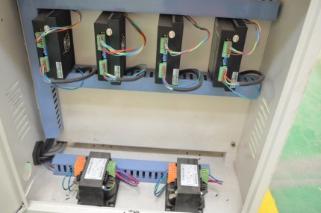ШКАФ УПРАВЛЕНИЯ
Шкаф управления — самый основной элемент станка и от его надежности зависит дальнейшая стабильная работа станка. Шкаф управления станком оснащен комплектующими ведущих мировых производителей и скомпонован в отдельный блок, изолированный от вибраций, перегрева и других внешних воздействий. Все компоненты и соединения расположены на строго отведенных местах и имеют легкий доступ для контроля и обслуживания.

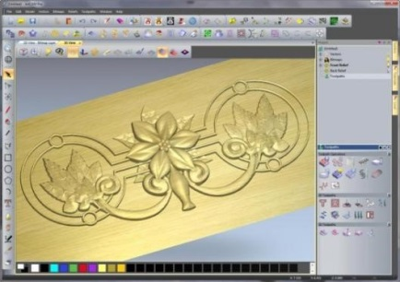ПРОГРАММНОЕ ОБЕСПЕЧЕНИЕ «ArtCAM Express»

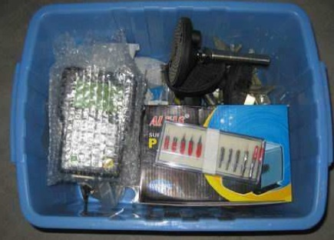ЯЩИК ДЛЯ ИНСТРУМЕНТА (ЗИП)
Эргономичный инструментальный ящик включающий набор фрез и цанг, смазочный комплект, набор ключей и т.д.

